**计算机网络** 整理by gaojun

**简答题30分**

第一章： 整理by gaojun

P12：电路交换、分组交换、报文交换概念、原理 简答

P21：计算机网络性能计算 e.g.P40 1-30 选 计算

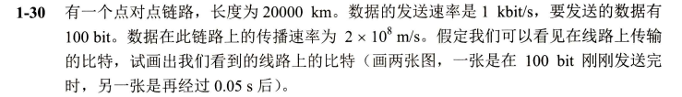

第二章： 整理by gaojun

P45：常用编码方式 画出编码 选 大题

P53：信道的复用技术 计算-码分复用（P57） e.g:P68 2-16

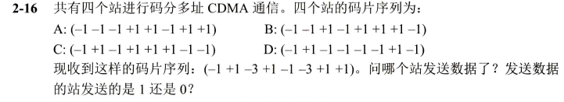

第三章： 整理by gaojun

P73：字节填充

P74：差错检测 CRC循环冗余检验 P109 3-7 3-8 选 计算 P110 3-9 3-10

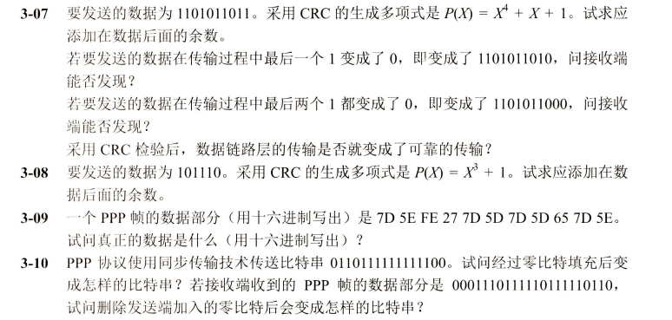

P79 字节填充 P80 零比特填充算法

极限机路由器交换机概念和功能

检验序列

第四章： 整理by gaojun

P116 简述转发器、网桥、路由器、网关差别

IP地址分类 地址掩码结合路由器转发..... 大题

CIDR

P137-138

P155 从IPV4到IPV6过渡

P161 基于IP协议的路由转发表 37 38

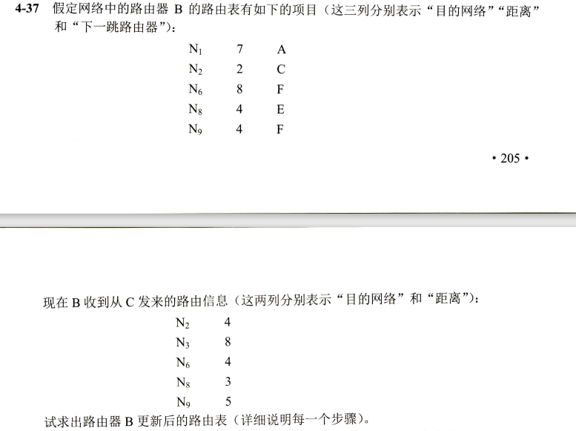

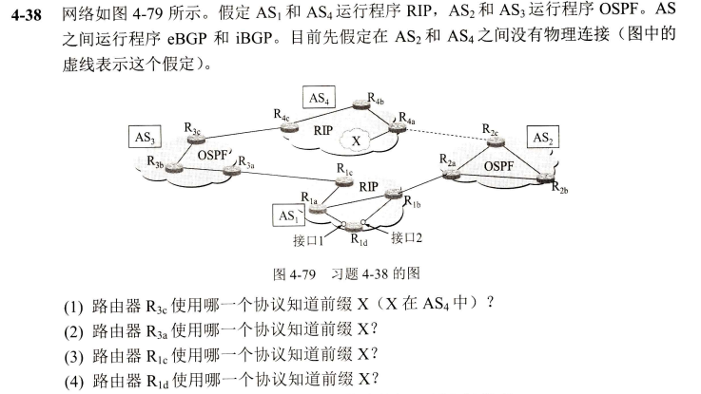

IMG_256

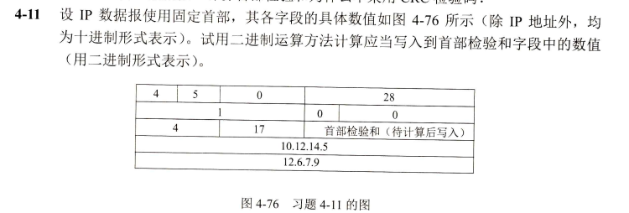

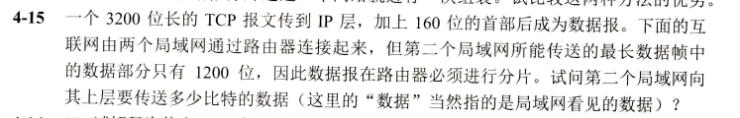

P197 18 22 23 24 25 26 27 28 29 30 31 33 48 49

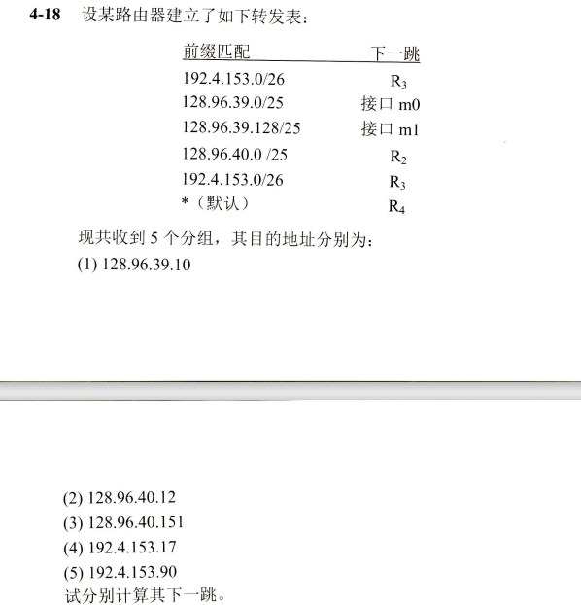

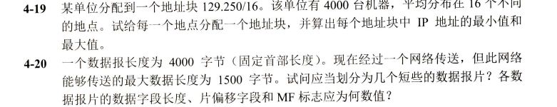

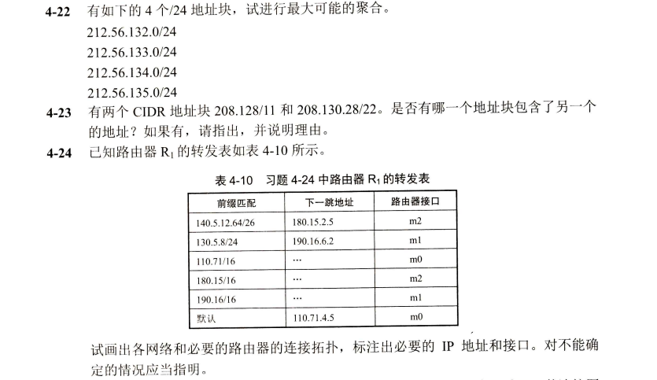

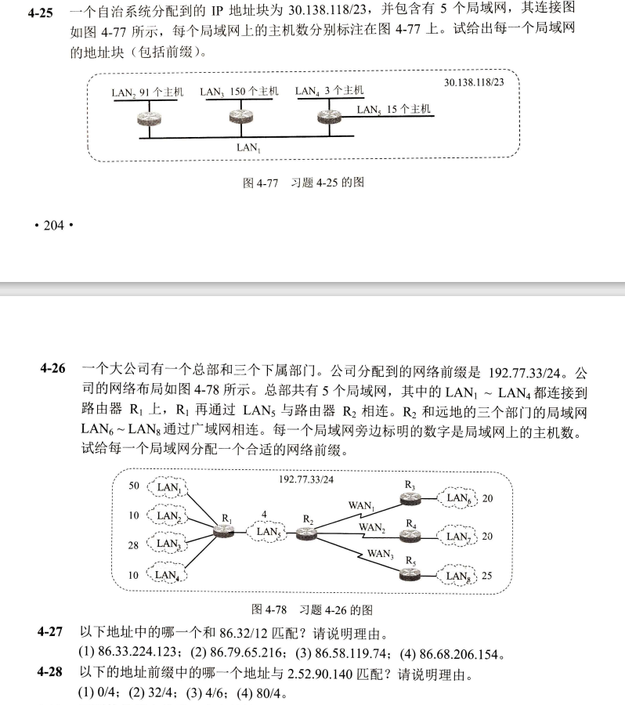

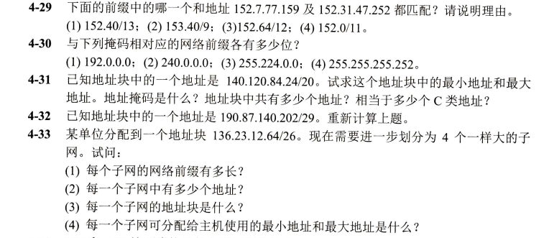

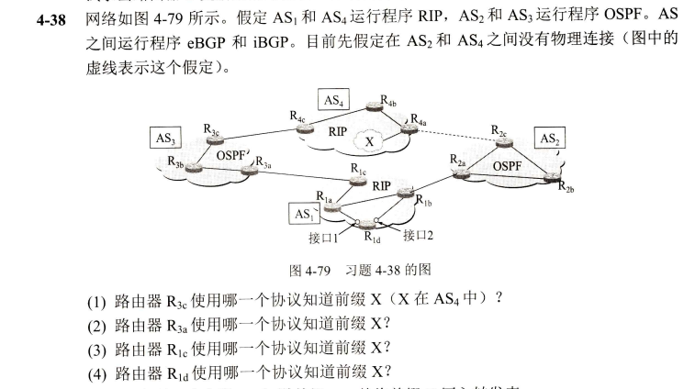

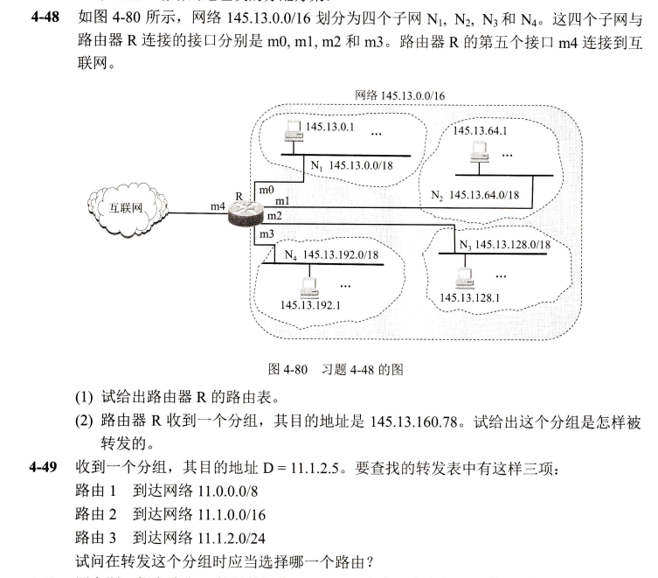

IP数据报 13 15 20

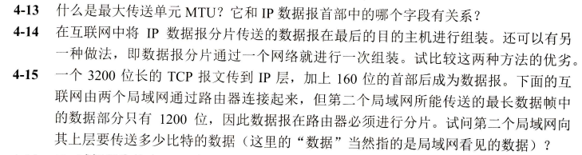

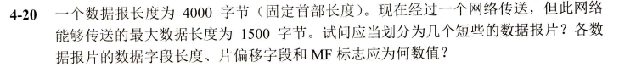

第五章：IP数据报 整理by gaojun

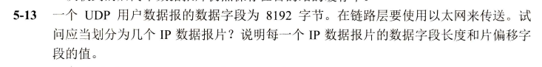

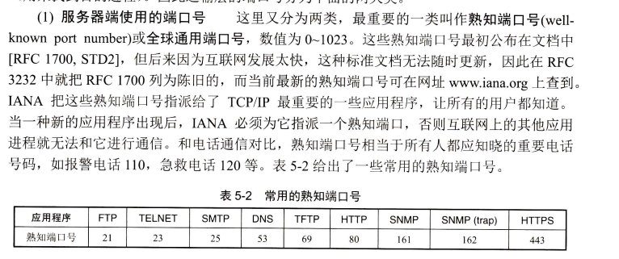

P241 TCP的拥塞控制方法 慢开始、拥塞避免

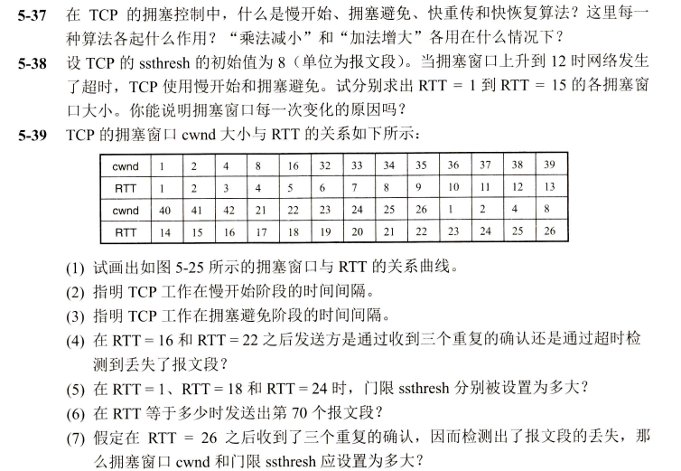

关于流量控制

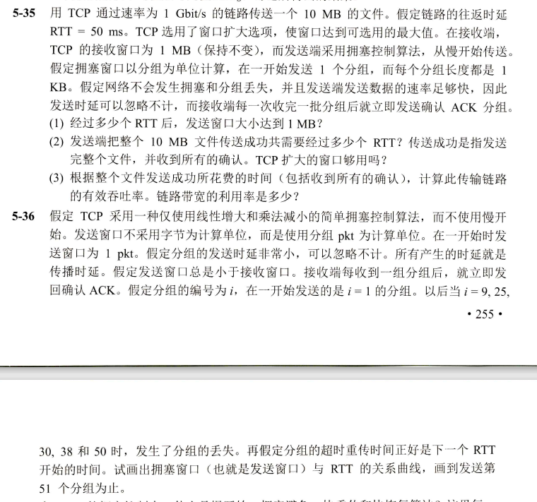

UDP 整理by gaojun

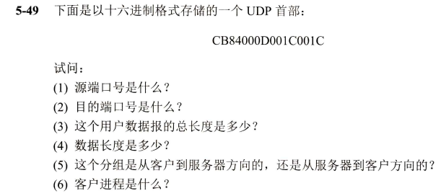

第六章： 整理by gaojun

域名 服务器查找规则

各个应用进程所对应的端口

用的运输层协议 TCP/DDP

关于邮件协议

发送/接受邮件用什么协议。

P300 MIME编码 传送内容 采用不同的编码

P331 不给ASCII表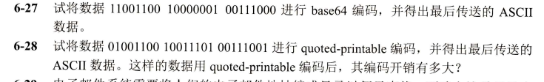

P2P分布式 CS 下载所用最小时间

